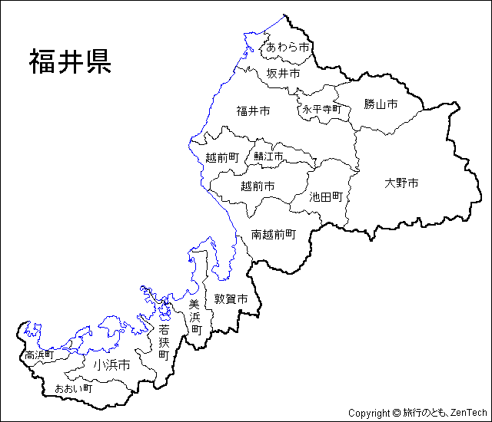
● 実施場所
坂井市坂井町東長田付近（県道丸岡・川西線）
● 実施日
平成22年8月1、2、4、7、8、9、11、14日
● 実施時間 ９時から１６時まで

● 速度の傾向
性別に違いはあるの？

過半数以上の方が決められた速度を守っており、男女の違いはほとんどありません。
ドライバーの方は、車の性能や自分の運転技術を過信しないで、常に「スロードライブ」で環境にもやさしい安全運転に努めましょう！

平日と休日では違いはあるの？

土曜日、日曜日にスピードを超過している車は、平日に比べ約１．３倍多い傾向がみられます。
土日は、レジーや買い物など、目的を急ぐあまりスピードを出すことなど考えられますが、常にスロードライブに心がけましょう!
トラック・バスと乗用車などでは違いがあるの？

トラック・バスと乗用車では、乗用車が２倍以上多い傾向があります。
特に乗用車は、音も静かで速度を超過気味です。速度メーターもチェックして、常に「スロードライブ」で安全運転に努めましょう!

朝、昼、夕方では違いがあるの？

昼１２時から１２時３０分までの時間帯に速度を守らないドライバーが多い傾向にあります。
お昼休みでも気を引き締めて、ゆとりをもって、常にスロードライブに心がけましょう!

